
НЕГОСУДАРСТВЕННОЕ ОБРАЗОВАТЕЛЬНОЕ ЧАСТНОЕ УЧРЕЖДЕНИЕ ВЫСШЕГО ОБРАЗОВАНИЯ «МОСКОВСКИЙ ФИНАНСОВО-ПРОМЫШЛЕННЫЙ УНИВЕРСИТЕТ «СИНЕРГИЯ»

Факультет/Институт |  | Информационных технологий
 |  | (наименование факультета/ Института)
Направление/специальность |  | 09.03.02 Разработка, сопровождение и обеспечение безопасности информационных систем
подготовки: |  | (код и наименование направления /специальности подготовки)
Форма обучения: |  | очная
 |  | (очная, очно-заочная, заочная)
.
Отчет по лабораторной работе №3
на тему |  |  | Инструментальные средства моделирования
 |  |  |  |  |  |  | (наименование темы)
по дисциплине |  |  |  |  | Инструментальные средства информационных систем
 |  |  |  |  |  |  | (наименование дисциплины)

Обучающийся |  | Работкин Степан Алексеевич
 |  | (ФИО) |  | (подпись)
Группа |  | ВБИо-201рсоб

Преподаватель |  | Сибирев Иван Валерьевич
 |  | (ФИО) |  | (подпись)

Москва 2025 г.

1. Компания
Название: ООО «Тикетсей»
Описание: Онлайн-сервис по продаже билетов на концерты, театры, спортивные матчи и другие мероприятия.
2. Краткое описание компании
Сфера деятельности: Электронная коммерция, цифровая дистрибуция билетов.
Миссия: Сделать покупку билетов простой, прозрачной и доступной для всех пользователей, предоставляя удобный и безопасный онлайн-сервис.
Количество сотрудников: 7 человек.
Способы ведения бизнеса:
- В2С (прямые продажи билетов пользователям).
- В2В (сотрудничество с организаторами мероприятий, продажа по корпоративным договорам).
- Мобильное и веб-приложения как основные каналы.
Конкуренты:
- Kassir.ru
- Concert.ru
- Яндекс.Афиша
- Tinkoff Ticket
- Местные билетные агрегаторы
Конкурентная стратегия:
- Прозрачность и низкие комиссии.
- Упор на удобство UX/UI.
- Расширение через региональные мероприятия и независимых организаторов.
- Интеграции с социальными сетями и мессенджерами.
Основные поставщики: Организаторы мероприятий, площадки, культурные и спортивные учреждения.
Основные потребители:
- Частные лица (покупатели билетов).
- Организаторы (продают свои события через платформу).
Цели компании
На ближайший год:
- Увеличить количество партнеров-организаторов на 30%.
- Запустить рекомендательную систему на сайте и в приложении.
- Снизить среднее время покупки билета на 20%.
- Запустить реферальную программу для пользователей.
- Начать интеграцию с Telegram и VK Mini Apps.
На 3 года:
- Расшириться на рынки СНГ (Казахстан, Беларусь).
- Разработать B2B-решение для корпоративных клиентов.
- Внедрить AI-систему для прогнозирования спроса на мероприятия.
- Увеличить выручку на 150% от текущего уровня.
- Получить статус официального билетного партнёра крупнейших концертных агентств.
На 5 лет:
- Стать топ-3 билетным агрегатором в России.
- Провести IPO или привлечь крупного стратегического инвестора.
- Построить собственную платформу управления мероприятиями (для организаторов).
- Внедрить голосовые интерфейсы (например, покупка через умные колонки).
- Выйти на европейский рынок.
3. Организационная структура
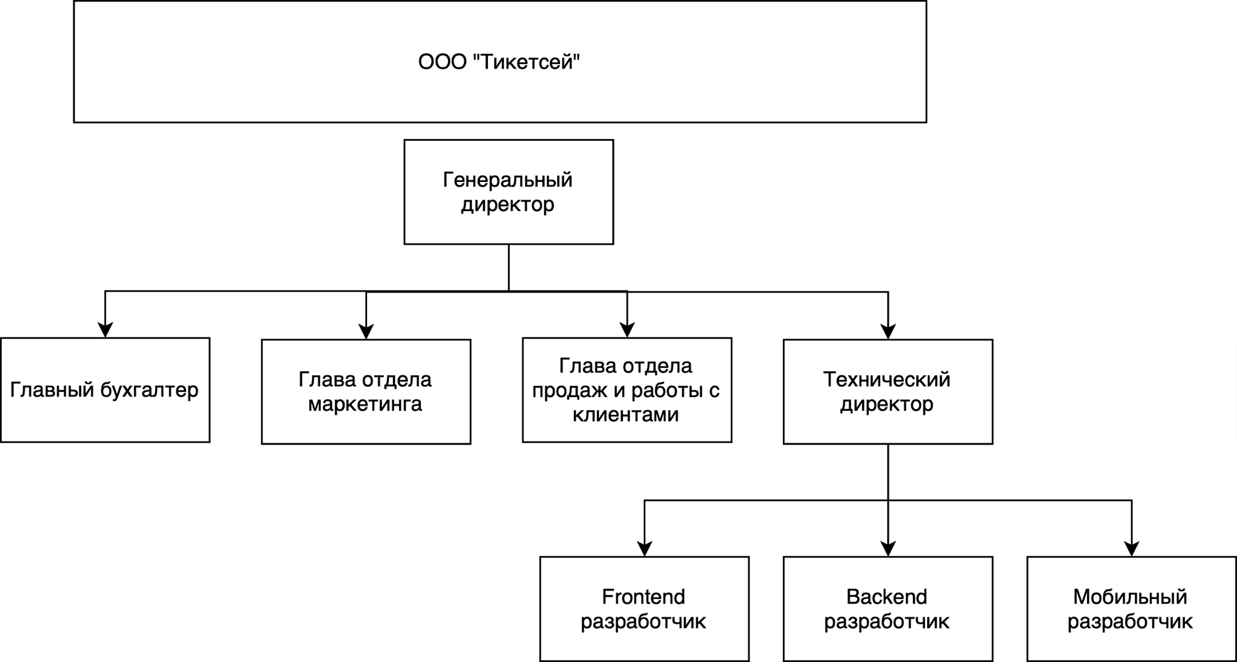
4. Техническая архитектура компании
Frontend:
- Веб-приложение: React + Next.js
- Мобильное приложение: Flutter (Android и iOS)
- UI/UX: Адаптивный дизайн, кроссплатформенность
Backend:
- Язык: Go
- Сервис оплаты: Интеграция с ЮKassa, СберPay, Tinkoff Pay
Инфраструктура:
- Серверы: Яндекс.Облако (в зависимости от рынка)
- CI/CD: GitHub Actions + Docker + Kubernetes
- Мониторинг: Grafana + Prometheus
- Логирование: ELK stack (Elasticsearch, Logstash, Kibana)
Базы данных:
- Пользователи и события: PostgreSQL
- Кеширование: Redis
Безопасность:
- 2FA для организаторов
- Шифрование пользовательских данных
- Резервное копирование данных каждые 6 часов
5. Уровень базы данных
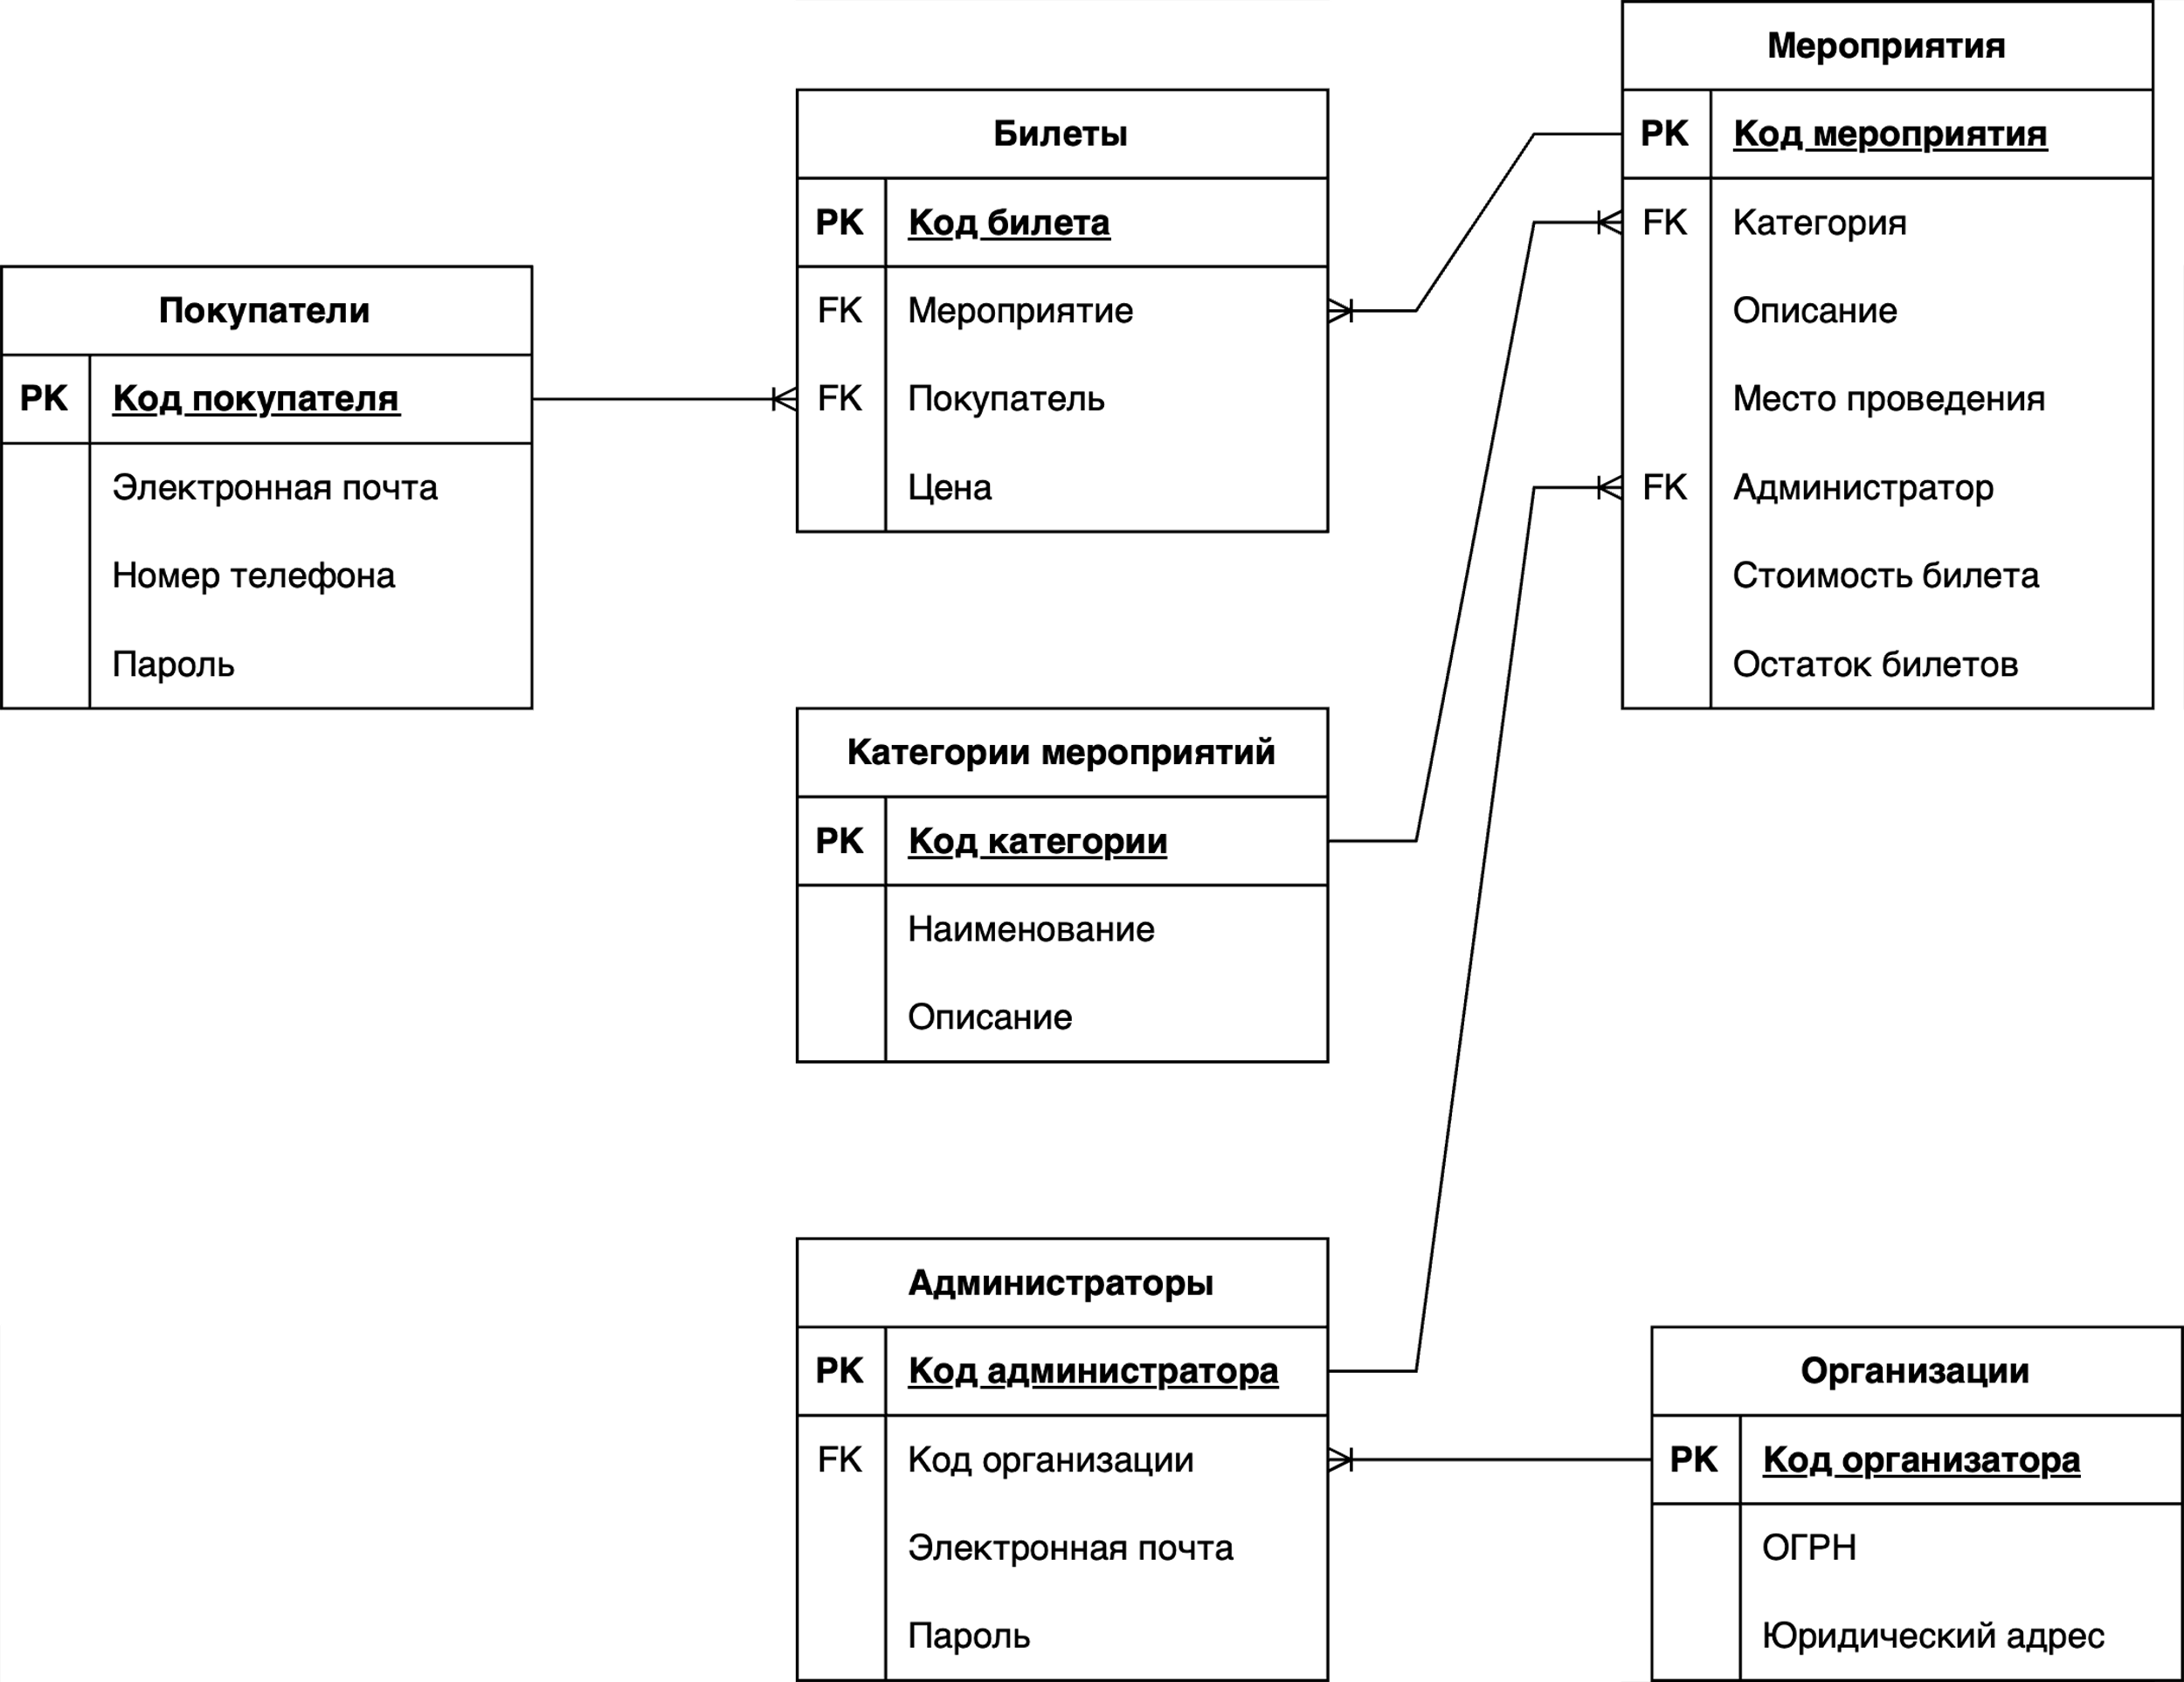

6. Ментальная карта
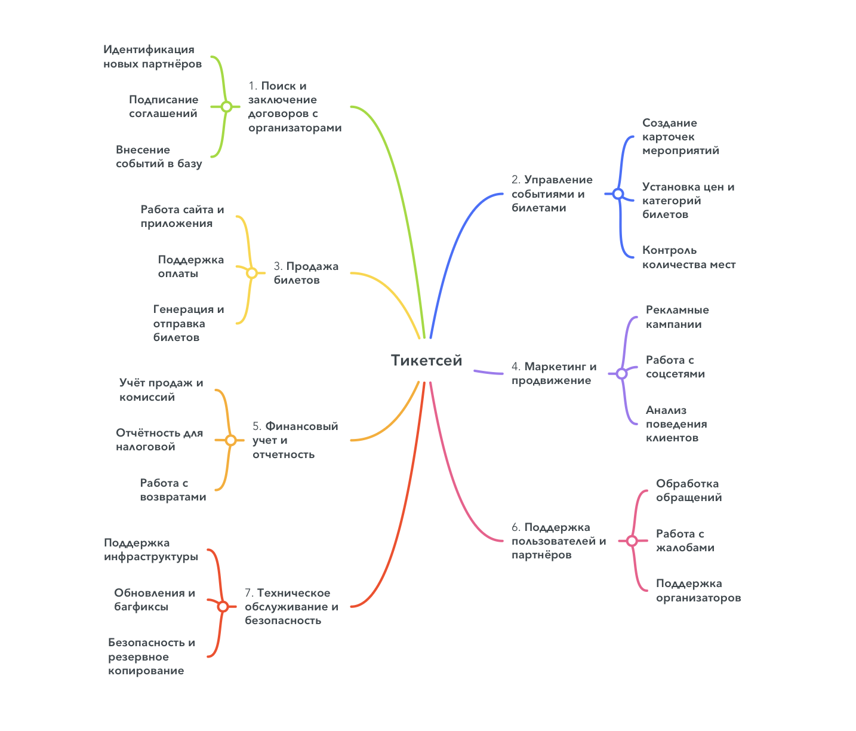
7. Таблица связей между бизнес-процессами.
№ | Бизнес-процесс | Связан с процессами | Характер связи
1 | Поиск и заключение договоров | 2, 3, 6 | Передаёт данные о мероприятиях для публикации
2 | Управление событиями и билетами | 1, 3, 4, 6, 7 | Обеспечивает актуальность информации
3 | Продажа билетов | 2, 4, 5, 6, 7 | Использует данные мероприятий, маркетинг, финансы
4 | Маркетинг | 2, 3 | Использует информацию о мероприятиях для рекламы
5 | Финансовый учет и отчетность | 3, 6 | Получает данные о продажах и обращениях
6 | Поддержка пользователей и партнёров | 1, 2, 3, 5, 7 | Реагирует на проблемы в любых этапах
7 | Техническое обслуживание и безопасность | 2, 3, 6 | Обеспечивает платформу для остальных процессов

